Fullname: Nguyễn Ngọc Thiện

Student ID: 19110148

Class: Machine Learning_ Nhom 02CLC

1. Hypothesis functions là gì?
   * Hypothesis functions là 1 hàm số bậc nhất dùng để mô tả dữ liệu dưới dạng 1 đường thẳng và dùng để dự đoán dữ liệu.

$Công thức \hat{y}=x.θ$

Với x là các feature cần truyền vào và $θ$ là các parameter

1. Cost functions là gì? Mô tả MSE cost functions.
   * Cost functions dùng để tính sai số của 1 sample trên các feature, tìm parameter $θ$ sao cho cost function đạt cực tiểu. Hàm số này góp phần cho Hypothesis functions tìm được đường thẳng dự đoán dữ liệu tốt nhất.

Fomula:

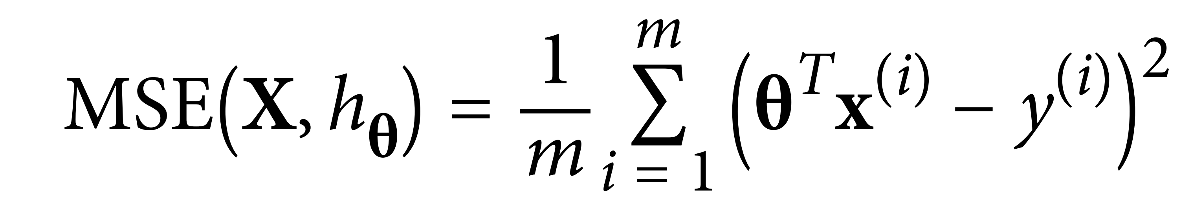

Mô tả MSE:

* m là số lượng sample cần tính
* $θ$ là parameter x là feature
* $T$ là kí hiệu ma trận chuyển vị
* Với $θ^{T}x^{\left(ⅈ\right)}$ là giá trị dự đoán
* y(i) là giá trị thực

Tính tổng của giá trị dự đoán trừ cho giá trị thực sau đó chia cho tổng sample -> giá trị loss/error/cost trung bình

1. So sánh normal equation và gradient decent (điểm giống nhau, khác nhau, ưu điểm, khuyết điểm).

Giống nhau: chung mục đích sử dụng đó là tìm ra bộ tham số làm cho cost function nhỏ nhất (đạt cực tiểu), sử dụng đạo hàm bậc nhất để tính toán.

|  |  |  |
| --- | --- | --- |
|  | Normal equation | Gradient decent |
| Khác nhau | Không sử dụng vòng lập mà sử dụng ma trận để tính toán. Tìm cực trị bằng cách sử dụng đạo hàm của cost function | Sử dụng vòng lập để cập nhật liên tục các giá trị $θ.$ Bằng cách lập cho đến khi convergence. $θ$ = $θ$ trừ cho một lượng đạo hàm của cost function. |
| Ưu điểm | Dễ dàng cài đặt thuật toán, không sử dụng vòng lập | Không sử dụng ma trận ngịch đảo vì vậy nó sẻ nhanh hơn Normal equation |
| Khuyết điểm | Độ phức tạp cao trong trường hợp có nhiều feature, vì nó sử dụng ma trận nghịch đảo. Cho nên sẽ tốn nhiều thời gian hoặc thậm chí tràn bộ nhớ. Chậm hơn Gradient descent | Sử dụng vòng lập mặc dù không nhiều, tuy nhiên nó vẫn cản trở về mặt thời gian |